<https://mp.weixin.qq.com/s/9u-2ThDorvOmZuGkgswiWA>

# Mysql某个表有近千万数据，CRUD比较慢，如何优化？

MySQL 数据库某张表近千万的数据，CRUD比较慢，如何优化？

说实话，这个数据量级， MySQL 单库单表支撑起来完全没有问题的，所以首先还是考虑数据库本身的优化。

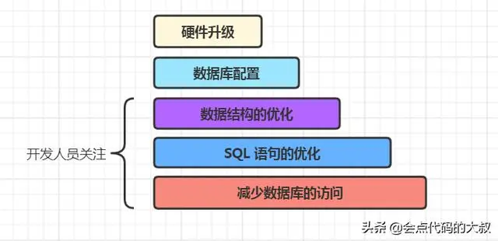

从上图可以看到，数据库优化通常可以通过以上几点来实现：

* 硬件升级：也就是花更多的钱，升级我们数据库硬件配置，包括 CPU、内存、磁盘、网络等等，但是这个方案成本高，而且不一定能起到非常好的效果。
* 数据库配置：修改数据库的配置，有可能让我们的 CRUD 操作变得更快，不过我也不建议大家把精力放在这一点上面；首先，数据库的配置通常由专业的 DBA 来负责；第二，大部分时候，默认的数据库配置在大多数情况下已经是最优配置了。

对于开发人员来说，我们需要把注意力放在后面三点：

## 数据结构的优化，也就是表结构的优化

* 数据类型的选择：选用合适的数据结构。什么叫做"合适的数据结构"，比如性别字段，M表示男F表示女，那么一个 char(1) 就足够了，如果存储人的年龄，那么就没有必要使用 INT 这么大范围的字段了；
* 适当的拆分：千万不要试图把所有的字段放在一张表中，因为这会非常影响性能，通常一张表的字段最好不要超过 30 个；
* 适当的冗余：如果一些常用的字段，可能会用在不同的维度，那么我们可以把这些字段设计在多张表中，因为这样可能会减少表关联；
* 字段尽量设置成 not Null，尽量带有默认值。

## SQL 语句的优化

优化 SQL 语句执行速度的方法有很多，比如：

* 尽量使用索引，尽量避免全表扫描，提高查询速度；
* 当然你不能无限制地建立索引；维护索引也会影响性能，会降低 DML 操作的速度；
* 注意 SQL 语句的书写，有一些错误的写法可能会导致索引失效；
* 尽量避免在 where 子句中对字段进行 Null 值判断（当然我们在表设计中，直接建议不要有 Null）；
* 条件值多的情况下，尽量不要使用 in 和 not in ；
* select 的时候，使用具体的字段代替 * 号
* 避免返回大量数据，增加分页；

## 减少数据库的访问

* 我们可以通过增加本地缓存或分布式缓存的方式，将热点数据存储到缓存中，以减少数据库的访问；
* 终极大招，如果是一个不合理的需求，我们可以拒绝做这个需求，这样也算是"减少了数据库访问"。

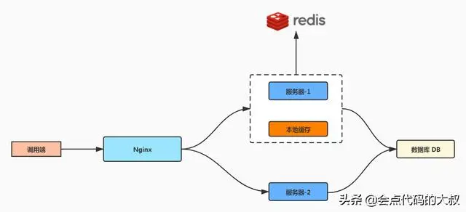

说完了 MySQL 本身的优化，如果数据量进一步增大的话，我们还有什么优化的方案呢？

## 读写分离

主库用于写，从库用于读，将读写分散在不同的数据库上，利用多台机器的资源，来提高数据库的可用性和性能。

